中触媒新材料股份有限公司
环保新材料及中间体项目规划公布
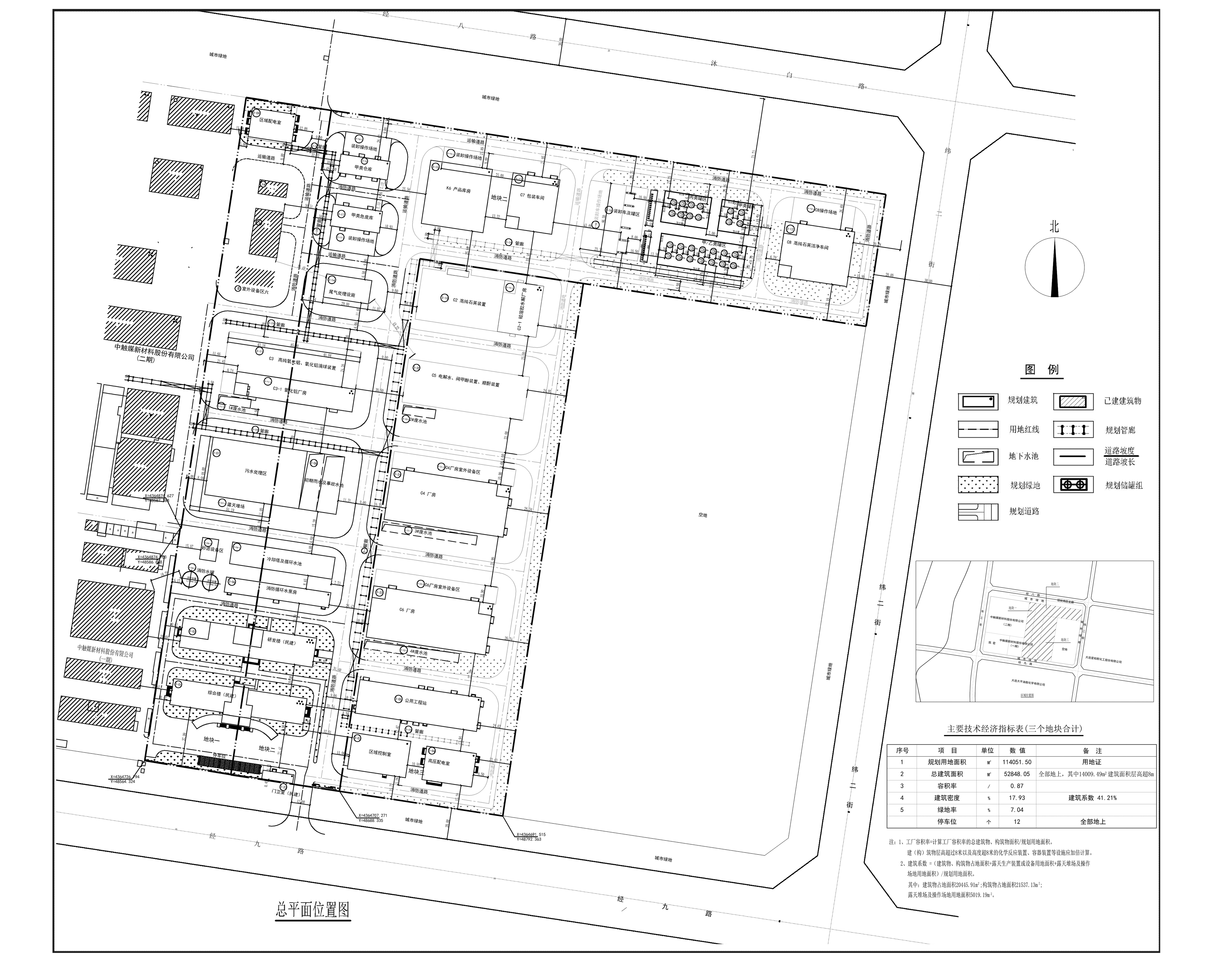
编号：2024大普行审规第C006号
工程概况：

项目名称：中触媒新材料股份有限公司环保新材料及中间体项目

建设单位：中触媒新材料股份有限公司

设计单位：沈阳石油化工设计院有限公司

本次批复：3-01、3-02、3-03、3-04、3-05、3-06、3-09、3-10-1、3-11-1、
3-12、3-15、3-16、3-17、3-23号共14栋楼；3-06-1、3-06-2、
3-06-3、3-07、3-08、3-10、3-11、3-11-2、3-14、3-18、3-19、
3-07-1、3-12-1、3-15-1、3-16-1、3-17-1、3-18-1号构筑物、
露天生产装置或设备、露天堆场、操作场地

工程证号：建字第2102132024GG0056492号

批复日期：2024年5月8日

咨询电话：85779350
大连普湾经济区行政审批局

